

**UNIVERSIDAD AUTÓNOMA DE ZACATECAS**

**“Francisco García Salinas”**

Unidad Académica de Ingeniería Eléctrica

Campus Jalpa

Programa de Ingeniero en Computación

**APLICACIÓN MÓVIL EN ANDROID PARA OFRECER TRAYECTORIAS SEGURAS EN EL**

**ESTADO DE ZACATECAS**

**TESIS**

Que para Obtener el Título de

INGENIERO EN COMPUTACIÓN

Presenta:

Jesús Antonio Jaime Solis

Asesor:

M. C. Sandra Mercado Pérez

Co-Asesor

M. en M. A. Cosme Medina Avelar

Jalpa, Zacatecas; Abril de 2020

# Contenido

Contenido ii

Índice de Gráficas iv

Índice de Figuras v

Índice de Tablas vi

Capítulo 1. Introducción 1

1.1 Planteamiento del problema 2

1.2 Objetivos de la investigación 4

1.2.1 Objetivo general 4

1.2.2 Objetivos específicos 5

1.3 Justificación de la investigación 5

1.4 Limitaciones 7

Capítulo 2. Marco Teórico 9

2.1 Prevención del Delito 9

2.1.1 Seguridad vial 9

2.2 Tecnología móvil 10

2.2.1 Dispositivo móvil 10

2.2.2 Teléfonos inteligentes 11

2.2.3 Sistemas Operativos móviles 11

2.2.4 Android 12

2.2.4.1 Breve descripción de las Versiones de Android 13

2.3 Android Studio 15

2.4 Sistemas de información Geográfica (GIS) 16

2.4.1 Análisis Geográfico 17

2.4.2 Formatos GIS Vectoriales 17

2.4.2.1 Formato WKT 17

2.4.2.2 Shapefile 18

2.4.2.3 GeoJSON 18

2.5 Navegación (Routing) 19

2.6 Google maps 19

2.6.2 Proyección 20

2.7 Point in a Polygon 21

2.8 Geocodificación y Geocodificación Inversa 22

2.9 Ingeniería de Software 22

2.9.1 Proceso de software 23

2.9.1.1 Modelo de proceso 23

2.9.2 Metodología para el desarrollo de una aplicación móvil 24

2.10 Programación Orientada a Objetos (POO) 25

2.10.1 Lenguajes de programación Orientada a Objetos 26

2.10.1.1 Lenguaje Java 27

2.11 Base de datos 27

2.11.1 MySQL 28

2.11.2 PHPMyAdmin 28

2.12 Web Service 29

2.13 Antecedentes 29

Capítulo 3. Marco Metodológico 31

Capítulo 4. Desarrollo 34

4.1 Exploración 34

4.2 Gestación 34

4.3 Construcción 34

4.4 Estabilización 34

4.5 Cierre 34

Bibliografía 35

# Índice de Gráficas

Gráfica 1.1 Estadística de incidencia delictiva en los últimos años [1] 2

Gráfica 1.2Estadística de problemas públicos [1] 3

Gráfica 1.3Población económicamente activa [1] 6

Gráfica 1.4 Grado absoluto de intensidad migratoria [1] 7

Gráfica 1.5Estadística del incremento de la población que utiliza internet [1] 8

Gráfica 1.6Estadística del uso de dispositivos ENDUTIH 2018 [1] 8

Gráfica 2.1Porcentaje de población migrante internacional con residencia actual en Estados Unidos de América [1] 13

Gráfica 2.2Percepción de la inseguridad en México [1] 17

# Índice de Figuras

Figura 1.1Boceto de la aplicación móvil 5

Figura 2.1Mapa de carreteras del Estado de Zacatecas 13

Figura 2.2Logotipo de Android [13] 21

Figura 2.3Pila de Software de Android [14] 23

Figura 2.4Logotipo de Android Studio [15] 29

Figura 2.5Estructura de un proyecto en Android Studio [15] 30

Figura 2.6Interfaz de Android Studio [15] 31

Figura 2.7Logo OpenStreetMap 32

Figura 2.8Modelo AEGIS-MD [18] 35

# Índice de Tablas

Tabla 2.1Versiones de Android [13] [15] 26

# Introducción

El mundo contemporáneo ha sido testigo de la importancia sobre la seguridad humana, ya que actualmente existen problemas en su función, la seguridad humana es un concepto que se considera difícil poner en práctica y que no obstante aporta mucho al proceso de la toma de decisiones. Por otra parte, el Instituto Nacional de Estadística y Geografía (INEGI) estima en la Encuesta Nacional Pública Urbana que en el año 2019 el 72.9% de la población de 18 años y más considera que vivir en su ciudad es inseguro.

Nadie está exento de la inseguridad, Zacatecas no es la excepción. Una de las diversas problemáticas que presenta es los asaltos en tramos viales, e inclusive los secuestros.

Las diversas causas de incidencias viales (*Gráfica 1.1*) fomentan el riesgo a transitar por rutas inseguras. Todo por mejorar las condiciones en su sentido más básico a la vida y salud de las personas es una preocupación universal, y que sin embargo, sus componentes se vuelven interdependientes dejando a la seguridad humana como un carácter multidimensional, por lo que la prevención es más útil que la intervención posterior. La sociedad civil tiene un papel activo en la promoción de la seguridad humana, pero esta no es una labor sencilla, para esto es necesario estar a la vanguardia, un paso adelante.

Gráfica 1.1 Estadística de incidencia delictiva en los últimos años [1]

Este estudio tiene como finalidad proponer la implementación de una aplicación que utilizará ciertos aspectos esenciales como lo es la geolocalización, siempre con una perspectiva espacial vinculada con la movilidad de los usuarios, esto a través del análisis y comparación de procesos actuales contra los requerimientos. Esta aplicación sin duda alguna podrá permitir a la sociedad zacatecana contar con una ventaja sobre incidencias que perjudiquen la seguridad y la economía, para poder hacer frente a la problemática que se vive actualmente.

## 1.1 Planteamiento del problema

La prevención del delito es una de las vertientes de la seguridad pública que se encarga de combatir el fenómeno social de la delincuencia, con la intención de salvaguardar la integridad y derechos de los ciudadanos, como también preservar la paz y el orden social. En términos generales, describe las acciones consideradas a disminuir el riesgo, las amenazas y las oportunidades de que el delito exista con base en la identificación y eliminación de las causas, elementos de oportunidad y condiciones sociales que permiten que la delincuencia se desarrolle y fortalezca.

Los ambientes modernos de cómputo tienen la tendencia de trabajar con datos cada vez más grandes, por lo que se debe hacer uso de técnicas y herramientas modernas que faciliten los procesos, para permitir interpretar, contrastar y comparar los datos, obteniendo información de interés, de manera que sea comprensible para el usuario.

Hasta la actualidad, uno de los problemas que radica en México es la falta de información real o no manipulada, lo que resulta como problema hacia los ciudadanos, ya que impide que conozcan la realidad. Debido a esto el trayecto de los individuos en el estado, ciudad o comunidad es incierta, por la falta de información. El apoyo de tecnologías que han tomado gran importancia en el uso diario de los mexicanos no toma en cuenta el fenómeno delictivo, por lo que es de gran importancia una herramienta que permita a los ciudadanos conocer áreas en las que es de mayor peligrosidad transitar y que proporcione trayectorias en zonas de menor riesgo.

Es por eso que la falta de sistemas de información geográfica que mapeen el fenómeno delictivo es de gran ayuda a las autoridades y ciudadanos, donde se pueda concentrar la información. El estado de Zacatecas no cuenta con un sistema o una aplicación que ofrezca una infraestructura de rutas seguras (*Gráfica 1.2*) que implique incidencias delictivas en rutas, calles o tramos viales.

Gráfica 1.2Estadística de problemas públicos [1]

El presente proyecto de Tesis consiste en el desarrollo exclusivo de una aplicación capaz de detectar y realizar un seguimiento de trayectorias viales seguras. Con el fin de reducir las oportunidades de que se comentan delitos, de manera que se reduzcan o eviten las provocaciones que puedan incitar o tentar a un delincuente a cometer actos criminales mediante la premisa teórica de “La ocasión hace al ladrón”.

## 1.2 Objetivos de la investigación

### 1.2.1 Objetivo general

Desarrollar una aplicación móvil en Android para ofrecer trayectorias seguras en el estado de Zacatecas, la cual llevará el nombre de * (*Figura 1.1*), de manera que se identifique, organice y utilice todos los elementos que permitan mapear información georreferenciada y algoritmos aplicados en los sistemas de información geográfica, para permitir a los usuarios finales contar con una herramienta de visualización de forma accesible mediante el uso de la red celular.

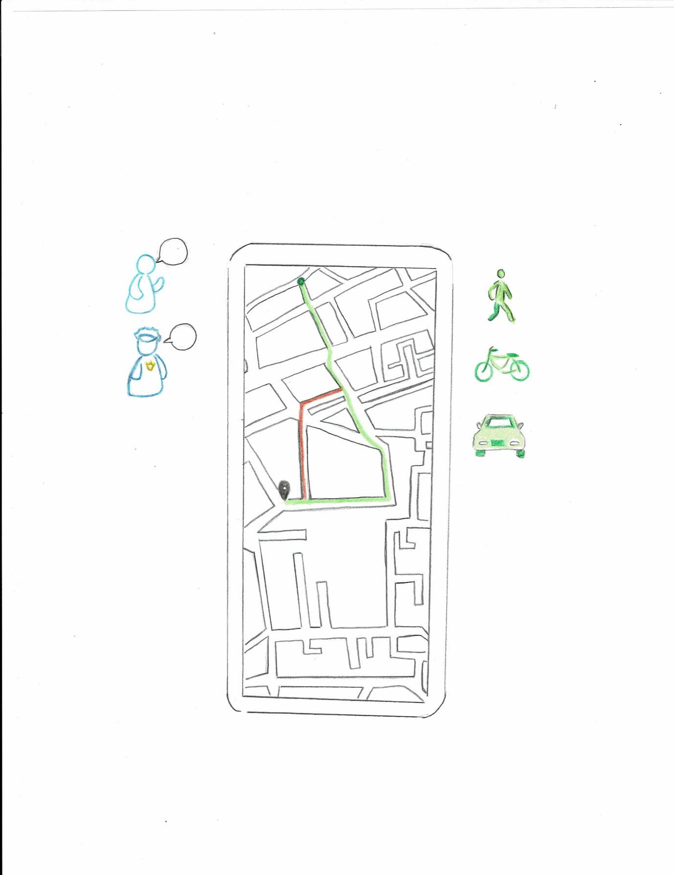

Figura 1.1Boceto de la aplicación móvil

### 1.2.2 Objetivos específicos

1. Obtener información georreferenciada de las regiones en las que se divide el estado de Zacatecas.
2. Obtener información delictiva a nivel de delegaciones y colonias.
3. Diseñar y desarrollar un algoritmo que obtenga el nivel de peligrosidad de una ruta
4. Diseñar y desarrollar un módulo que permita visualizar el nivel de peligrosidad de una trayectoria.

## 1.3 Justificación de la investigación

En la actualidad, la información sobre seguridad es un tema sensible para la humanidad, pues el hecho de saber cuál es la realidad en la que se vive es censurada aún con las nuevas tecnologías actuales.

Por lo que en años recientes los sistemas de información geográfico, en su gran parte no optan por visualizaciones que permitan que sea posible identificar trayectorias de alto riesgo, ya que en su forma práctica, solo se reacciona mediante el enfoque que tiene la persona a cuanto su alrededor, ya sea por medio de noticias, algunos sitios web o algún otro medio de comunicación.

Este tipo de problemática ha permitido que las vialidades zacatecanas tomen un alto nivel de riesgo, en los que se han visto afectados automóviles, autobuses y camiones de carga (*Gráfica 1.1*). El ranking de peligrosidad entre las vialidades es fundamental para el análisis y el diagnóstico, para demostrar y detallar las consecuencias que aporta el estado de la infraestructura de la seguridad hacia el desarrollo. Esto con el fin de promover el diseño e implementación de una infraestructura que sea capaz de monitorear las carreteras, rutas y tramos viales.

Así mismo, los resultados estadísticos obtenidos en relación a la penetración de los equipos de telefonía móvil o teléfonos inteligentes (*Gráfica 1.4 – Grafica 1.5*), sobre la utilización de los mismos en el uso de servicios, permiten enfocar hacia esta tecnología los recursos del presente.

En conjunto a la intervención de la telefonía móvil que engloba un alto nivel de crecimiento en la interactividad de los servicios que se ofrece la Internet, se puede impulsar en resumen, la implementación de este proyecto, sustentado en la problemática social llamada inseguridad bajo la tendencia de los ciudadanos de contar con dispositivos móviles recurrentemente y el servicio de internet a su disposición.

Gráfica 1.4Estadística del incremento de la población que utiliza internet [1]

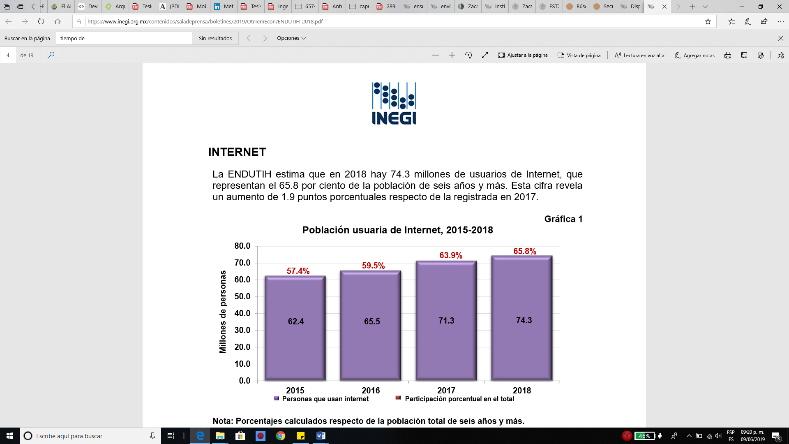

Por lo expuesto se deriva la creación de una aplicación móvil, que permita proveer información sobre la peligrosidad de rutas viales del estado de Zacatecas.

Gráfica 1.5Estadística del uso de dispositivos ENDUTIH 2018 [1]

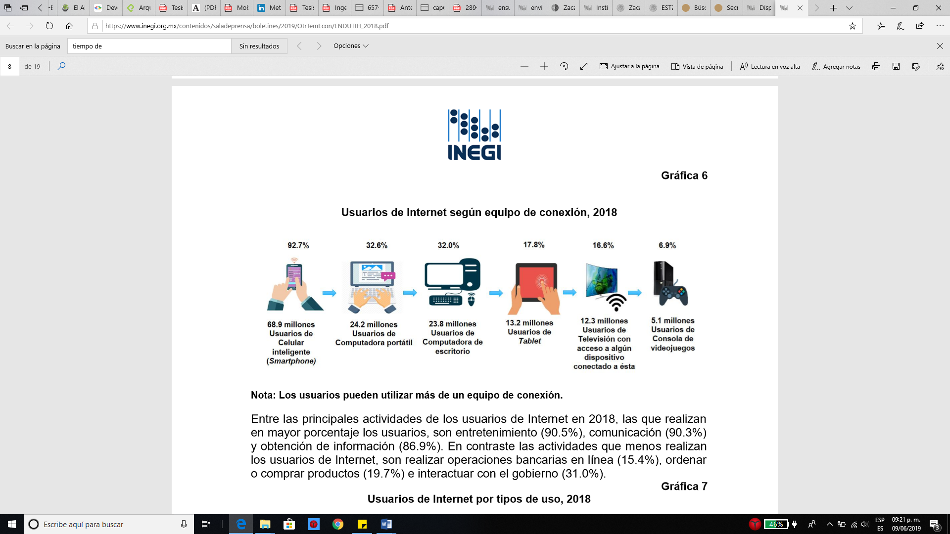

## 1.4 Limitaciones

1. **Falta de infraestructura de Internet en carretera vial**

Suele existir aspectos lo suficientemente importantes, sobre todo si el propósito está orientado al crecimiento exterior, la ausencia de una infraestructura adecuada así como la ineficiencia de servicios de conexión a la Internet constituyen obstáculos de primer orden para la implementación eficaz. Por diversas razones, se requiere ampliar y modernizar la infraestructura de conexión con estándares tecnológicos que cumplan con niveles de cobertura y que satisfagan las necesidades de los individuos en cualquier punto de un tramo vial sin perder la conexión a la Internet.

1. **Falta de información**

Por la característica técnica de la investigación el aspecto como la información de rutas viales, requiere de información específica para la medición.

1. **El rápido crecimiento tecnológico en dispositivos móviles**

Incompatibilidad entre las aplicaciones y los sistemas operativos

# Marco Teórico

En el presente capítulo se pretende describir las metodologías, teorías y conceptos que son importantes para el desarrollo del presente proyecto.

## 2.1 Prevención del delito

La prevención del delito comprende estrategias y medidas encaminadas a reducir la producción de delitos así como sus posibles efectos perjudiciales para las personas y la sociedad. [1]

Existe una clara evidencia de que las estrategias de prevención del delito bien planificados no solo ayudan a prevenir la delincuencia y la victimización, sino que también promueven la seguridad de la comunidad y contribuyen al desarrollo de los países eficazmente, como resultado se obtiene que la prevención del delito es fundamentalmente responsable de la mejora de la calidad de vida. [1]

Es simplemente un hecho humano de índole social pasa a ser visto como una actitud provista de todo interés material, con sus propios presupuestos de tiempo y espacio antes de que suceda un delito.

### 2.1.1 Seguridad vial

El Diccionario de la RAE define el concepto de seguridad vial como un estado o situación caracterizado por la ausencia de daño o peligro para la vida e integridad de las personas y sus bienes en el ámbito del tráfico o circulación vial. [5]

Entonces la seguridad vial se vuelve un proceso del cual debe de establecer y fortalecer la prevención de accidentes o incidencias viales, dado como un conjunto de acciones o mecanismos que garanticen el buen funcionamiento del orden civil, eliminando las amenazas de la circulación del tránsito, permitiendo una coexistencia segura, por lo que se considera un bien público que implica la salvaguarda de los derechos humanos. Pero, no solo se trata simplemente de la reducción de las incidencias viales sino de una estrategia exhaustiva y multifacética para mejorar la calidad de vida de la población.

## 2.2 Tecnología móvil

La tecnología móvil está relacionada con lo que es la comunicación o bien a la telefonía móvil.

Las comunicaciones móviles hoy en día, sin duda alguna, han tenido un incremento (*Gráfica 1.5*), desarrollándose en diversas tecnologías y sistemas para dar servicios de comunicación inalámbrica. En México, fue hasta 1984 cuando Telcel obtiene la concesión para explotar la red de servicio radiotelefónico móvil en el área metropolitana de la Ciudad de México, bajo la denominación de “Radiomóvil Dipsa S.A de C.V” [9].

La convergencia tecnológica de un dispositivo electrónico que proporciona funcionalidades de telefonía y ofrece asistencias iguales a las de una computadora, da origen al concepto de Smartphone (teléfonos inteligentes), la gran aceptación del mercado hacia estos dispositivos ha permitido que las empresas tecnológicas enfoquen su trabajo al desarrollo de aplicaciones personales y empresariales que satisfagan al usuario.

Definitivamente el acceso a Internet (Internet Móvil) es el factor que más ha incidido para que los Smartphone logren tener el nivel de penetración alcanzado en el mercado. Según la 21º encuesta de AIMC *Navegantes en la Red,* casi la mitad de los encuestados afirmó estar conectado constantemente a Internet [10]. Las numerosas aplicaciones disponibles para teléfonos inteligentes le dan un valor agregado. Todas estas aplicaciones se ejecutan dentro de un ecosistema existiendo varios factores como: la infraestructura de la aplicación, el sistema operativo, los métodos de entrada de información, los propios usuarios, etc.

### 2.2.1 Dispositivo móvil

Los dispositivos móviles son aparatos, que por lo general son de un tamaño pequeño que cuentan con ciertas características tales como:

* Capacidades de procesamiento
* Conexión permanente o intermitente a una red
* Memoria limitada
* Incorporación de varias funciones generales con configuraciones definidas

La principal ventaja de los dispositivos móviles es su capacidad de movilidad por diferentes lugares físicos, sin perder características que los representan, los cuales son cómodos para los usuarios actuales. El Presidente y Director Ejecutivo de Expedia.com Dara Khosrowshashi, manifestó en un reportaje para un sitio web que el mundo contemporáneo está entrando en una nueva era en la que las personas navegan de forma versátil a través de cualquier computadora, teléfono móvil, tableta. En fin, destaca que la sociedad no solo investiga y reserva excursiones en el móvil, sino que además incluyen otras actividades cuando se trata de viajar. Por lo anterior, se dice que hay una gran relevancia en los dispositivos móviles con respecto a la vida cotidiana de las personas, es decir, que éstos son parte de la vida diaria en una forma más que habitual. [11]

### 2.2.2 Teléfonos inteligentes

Los teléfonos inteligentes son uno de los tipos de dispositivos móviles más utilizados.

Estos son similares a una minicomputadora en cuanto a su capacidad de almacenamiento, procesamiento multitarea, o bien accediendo a Internet mediante Wi-Fi o una Red de telefonía, además existen otros rasgos comunes que poseen como la función multimedia, acelerómetros, GPS, osciloscopio, y algunos otros.

### 2.2.3 Sistemas Operativos móviles

Un sistema operativo (SO) móvil controla un dispositivo móvil al igual que los PC utilizan Windows o Linux entre otros, realizando la interacción real con lo que podemos hacer a partir de las capacidades del hardware que conforman un equipo. Sin embargo, los sistemas operativos móviles son mucho más simples y están más orientados a la conectividad inalámbrica, los formatos multimedia para móviles y las diferentes maneras de introducir información en ellos. Una de las cualidades de un sistema operativo móvil es la rapidez con la que en general se desempeña. [9]

A medida que los teléfonos móviles crecen con popularidad, los sistemas operativos con los que funcionan adquieren mayor importancia. La cuota de mercado de sistemas operativos móviles para este año es el siguiente:

* Android 82.6%
* iOS 14.1%
* Windows Phone 2.3%
* Otros 0.9%

Android tiene la mayor cuota, con más de la mitad del mercado, ha experimentado un creciente aumento en los últimos años, el cual ha pasado a ser el SO móvil más utilizado. [12]

### 2.2.4 Android

Android (*Figura 2.2*) es una plataforma de código abierto para dispositivos móviles su núcleo está basado en el Kernel de LINUX y orientada a dispositivos móviles. Con este sistema operativo, los desarrolladores pueden crear aplicaciones para la plataforma usando el SDK de Android.

[](https://www.google.com.mx/url?sa=i&rct=j&q=&esrc=s&source=images&cd=&cad=rja&uact=8&ved=2ahUKEwj41ZKc8N3iAhVRaq0KHSvHAo8QjRx6BAgBEAU&url=/url?sa%3Di%26rct%3Dj%26q%3D%26esrc%3Ds%26source%3Dimages%26cd%3D%26ved%3D%26url%3Dhttps://www.theverge.com/2019/1/16/18185763/android-q-leak-dark-mode-new-privacy-settings%26psig%3DAOvVaw3pOb0Vcebs9k7eXGCAW_Ks%26ust%3D1560220432454801&psig=AOvVaw3pOb0Vcebs9k7eXGCAW_Ks&ust=1560220432454801)

Figura 2.2Logotipo de Android [13]

Las aplicaciones para Android se escriben y se desarrollan en Java aunque con unas APIS propias, por lo que programas realizados en Java para PC y demás plataformas no son compatibles con Android. Además, incluye un emulador de dispositivos, herramientas para la depuración de memoria y análisis del rendimiento del software. Una de las herramientas clave es la máquina virtual Dalvik, el gestiona todo el hardware y el acceso a los servicios del sistema.

Detalles de sus principales características:

* Alta calidad de gráficos y sonido
* Soporte para hardware adicional
* Entorno de desarrollo
* Plataforma realmente abierta al ser basada en Linux y de código libre
* Utiliza SQLite para el almacenamiento de datos
* Las interfaces se hacen en formato xml
* Gran cantidad de servicios incorporados
* Nivel de seguridad

Existen miles de aplicaciones disponibles para este sistema operativo brindado por Google Play, que es la tienda de aplicaciones disponibles en línea para Android, la cual se encuentra administrada por Google. La versión más actual de Android es Android 10.0, Q. [13]

#### 2.2.4.1 Breve descripción de las Versiones de Android

El historial de versiones del sistema operativo Android se inició con el lanzamiento de Android Beta en el 2007. [9]

Android 1.0 fue lanzado en el 2008, el cual ha experimentado en numerosas ocasiones, actualizaciones a su sistema operativo desde su lanzamiento original. Estas actualizaciones corrigen fallos del programa o bien agregan nuevas funcionalidades. [17] Desde Abril del 2009, los lanzamientos se realizan en orden alfabético. [9] Véase la *Tabla 2.1* la cual muestra una breve descripción de todas las versiones de Android.

Tabla 2.1Versiones de Android [13] [15]

|  |  |  |  |  |
| --- | --- | --- | --- | --- |
| Versión | Nombre de la Versión | Fecha de lanzamiento de la distribución | Nivel API | Logotipo |
| 1.0 | Apple Pie | 22 de Octubre de 2008 | 1 | [Imagen relacionada](https://www.google.com.mx/url?sa=i&rct=j&q=&esrc=s&source=images&cd=&ved=2ahUKEwimgsGqrNviAhUR7awKHZ9uAMIQjRx6BAgBEAU&url=https://peru.com/epic/epic-mobile/smartphone-peligroso-virus-ataca-versiones-antiguas-android-noticia-455288&psig=AOvVaw27VlyOkXO4CLzkhGrVDuxz&ust=1560133490478925) |
| 1.1 | Banana Bread | 09 de Febrero de 2009 | 2 | https://encrypted-tbn0.gstatic.com/images?q=tbn:ANd9GcQ4Glkj_TgxnaCMtfV4pJBNgiU1YXHvpt-DopkZpxBBaHKwENcF |
| 1.5 | CupCake | 30 de Abril de 2009 | 3 | <http://androidzone.org/wp-content/uploads/2010/07/Android-Cupcake.jpg> |
| 1.6 | Donut | 15 de Septiembre de 2009 | 4 | http://androidzone.org/wp-content/uploads/2010/07/Android-Donut.jpg |
| 2.0 | Eclair | 26 de Octubre de 2009 | 5 | http://androidzone.org/wp-content/uploads/2010/07/Android-Eclair.png |
| 2.2 | Froyo | 20 de Mayo de 2010 | 8 | <http://androidzone.org/wp-content/uploads/2010/07/Android-Froyo.png> |
| 2.3 | Gingerbread | 09 de Febrero de 2011 | 10 | [Resultado de imagen para logotipo de android gingerbread](https://www.google.com.mx/url?sa=i&rct=j&q=&esrc=s&source=images&cd=&ved=2ahUKEwjKup7HrNviAhURDKwKHWjfDJ4QjRx6BAgBEAU&url=https://sites.google.com/site/keniaemmanuel2016/3-versiones/android-2-3-gingerbread&psig=AOvVaw16QFw3V7zo2JWldbSxhDDC&ust=1560133547057536) |
| 3.0 | Honeycomb | 22 de Febrero de 2011 | 11 | [Android Honeycomb](http://androidzone.org/wp-content/uploads/2013/05/Android-Honeycomb-160x160.png) |
| 4.0 | Ice Cream Sandwich | 16 de Diciembre de 2011 | 15 | [Android Ice Cream Sandwich](http://androidzone.org/wp-content/uploads/2013/05/Android-Ice-Cream-Sandwich-160x160.jpg) |
| 4.1 | Jelly Bean | Julio de 2012 | 16 | [Android Jelly Bean](http://androidzone.org/wp-content/uploads/2013/05/Android-Jelly-Bean-160x160.jpg) |
| 4.4 | Kit Kat | Octubre de 2013 | 19 | [Resultado de imagen para logotipo de las versiones de android](https://www.google.com.mx/url?sa=i&rct=j&q=&esrc=s&source=images&cd=&ved=2ahUKEwj3uNu7qtviAhUDnKwKHeCfDaYQjRx6BAgBEAU&url=https://sites.google.com/site/keniaemmanuel2016/3-versiones/android-4-4-kitkat&psig=AOvVaw1KPpZTM-utkPsqkhJvU6jg&ust=1560132983274343) |
| 5.0 | Lollipop | Noviembre de 2014 | 21 | [Resultado de imagen para logotipo de android lollipop](https://www.google.com.mx/url?sa=i&rct=j&q=&esrc=s&source=images&cd=&ved=2ahUKEwj7-YzdrNviAhUElawKHXZZDVsQjRx6BAgBEAU&url=https://www.europapress.es/portaltic/gadgets/noticia-android-lollipop-aqui-dispositivos-son-compatibles-20141103151345.html&psig=AOvVaw0C0MrkH6wvdzZh1rrqxVMo&ust=1560133597956369) |
| 6.0 | Marshmallow | Octubre de 2015 | 23 | [Imagen relacionada](https://www.google.com.mx/url?sa=i&rct=j&q=&esrc=s&source=images&cd=&ved=2ahUKEwigt-mBrdviAhUEjq0KHfzyDyAQjRx6BAgBEAU&url=https://www.animx.com.mx/el-nuevo-dulce-de-google-android-6-0-marshmallow/&psig=AOvVaw1zVOwEqpA0NgSXsQdwQTlg&ust=1560133654631905) |
| 7.0 | Nougat | Agosto de 2016 | 24 | [Resultado de imagen para logotipo de android nougat](https://www.google.com.mx/url?sa=i&rct=j&q=&esrc=s&source=images&cd=&cad=rja&uact=8&ved=2ahUKEwjmq8m5rdviAhUJHqwKHUYlAfIQjRx6BAgBEAU&url=/url?sa%3Di%26rct%3Dj%26q%3D%26esrc%3Ds%26source%3Dimages%26cd%3D%26ved%3D%26url%3Dhttps://www.android.com/intl/es-419_mx/versions/nougat-7-0/%26psig%3DAOvVaw2JEcbSsu37l0mjLq25bJ2L%26ust%3D1560133734741655&psig=AOvVaw2JEcbSsu37l0mjLq25bJ2L&ust=1560133734741655) |
| 8.0 | Oreo | Agosto de 2017 | 27 | [Resultado de imagen para logotipo de android oreo](https://www.google.com.mx/url?sa=i&rct=j&q=&esrc=s&source=images&cd=&ved=2ahUKEwjVkNb0rdviAhVOUK0KHZ0hA98QjRx6BAgBEAU&url=https://developer.android.com/about/versions/oreo?hl%3Des-419&psig=AOvVaw3HS0H9eVEopa7aYoicG5SF&ust=1560133913993844) |
| 9.0 | Pie | Marzo de 2018 | 28 | [Resultado de imagen para logotipo de android pie](https://www.google.com.mx/url?sa=i&rct=j&q=&esrc=s&source=images&cd=&ved=2ahUKEwjInomTrtviAhVNRqwKHRtiAVkQjRx6BAgBEAU&url=https://www.europapress.es/portaltic/software/noticia-google-presenta-android-pie-nueva-actualizacion-sistema-operativo-movil-20180807112304.html&psig=AOvVaw2nGivaXvm_SMID2fMdUUsQ&ust=1560133985539648) |
| 10.0 | Q | Marzo de 2019 |  | Android Q, imagen destacada |

## 2.3 Android Studio

Android Studio es un entorno de desarrollo (IDE, *Figura 2.4*) oficial para el desarrollo de aplicaciones para Android, que se basa en IntelliJ IDEA. Además del potente editor de códigos y las herramientas para desarrolladores de IntelliJ, Android Studio ofrece funciones que aumentan la productividad durante la compilación de apps para Android, como las siguientes:

* Un sistema de compilación basado en Gradle flexible
* Un emulador rápido con varias funciones
* Instant Run para aplicar cambios mientras la app se ejecuta
* Integración de plantillas de código y Github
* Herramientas Lint para detectar problemas de rendimiento, usabilidad, compatibilidad de versión etc.
* Compatibilidad con C++ y NDK
* Soporte incorporado para Google Cloud Plataform

Android Studio fue anunciado el 16 de Mayo de 2013 en la conferencia Google I/O, y reemplazó a Eclipse como el IDE oficial para el desarrollo de aplicaciones Android. [14]

[](https://www.google.com.mx/url?sa=i&rct=j&q=&esrc=s&source=images&cd=&ved=2ahUKEwiSz6CV8d3iAhUJKKwKHTfWBaUQjRx6BAgBEAU&url=https://www.linuxadictos.com/ya-fue-liberada-la-beta-de-android-studio-3-5-y-estos-son-sus-cambios.html&psig=AOvVaw2sOj3G2I92SGoP68ghI6ZQ&ust=1560220681277367)

Figura 2.4Logotipo de Android Studio [15]

## 2.4 Sistemas de información geográfica (GIS)

Un sistema de información geográfica (GIS, por sus siglas en inglés) permite visualizar, preguntar, analizar e interpretar los datos para entender las relaciones, patrones y tendencias de información geográfica. Por lo que se puede almacenar, analizar, integrar, editar y mostrar la información geográficamente referenciada permitiendo a los usuarios crear consultas interactivas, analizar la información espacial, editar datos, visualizar mapas, entre otros más. [1]

### 2.4.1 Análisis Geográfico

Una de las primeras aplicaciones de análisis espacial se dio en la rama de la epidemiología cuando el geógrafo francés Charles Picquet representó los 48 distritos de la ciudad de París y coloreándolos según el número de muertes por el cólera por cada 1.000 habitantes en el “Rapport sur la marche et les effets du choléra dans Paris et le départament de la Seine”. [1]

Uno más en 1854 de un brote de cólera en Londres, donde John Snow lo determinaría marcando puntos donde vivían las victimas de cólera, por lo que fue uno de los primeros usos con éxito de una metodología geográfica [1].

### 2.4.2 Formatos GIS Vectoriales

Un formato GIS es un tipo de formato que representa información geográfica a través de tablas, actualmente existe una variedad de formatos GIS vectoriales con los que se pueden almacenar datos espaciales, cada uno de ellos mantiene un estándar. [10]

#### 2.4.2.1 Formato WKT

La codificación WKT (Well Know Text) es una sintaxis en formato ASCII estandarizada, definido por el Open Gesopatial Consortium (OGC) para el intercambio de información espacial entre distintos entornos. La simplicidad de su lenguaje basado en texto, su fácil lectura y concisión, ha facilitado su expansión. [10]

El formato WKT permite la representación de la geometría de entidades vectoriales, Sistemas de Coordenadas y métodos de transformación entre distintos Sistemas de Coordenadas.

La geometría de las entidades vectoriales se describe mediante un encabezado el cual nos indica la geometría de la entidad, seguido de las coordenadas de cada uno de los vértices que componen dicha entidad recogidas dentro de paréntesis. Cada par de coordenadas representa la coordenada X e Y separados por medio de un espacio, y cada par de coordenadas (cada vértice) se separa por medio de una coma, como se muestra en la Figura * [10]

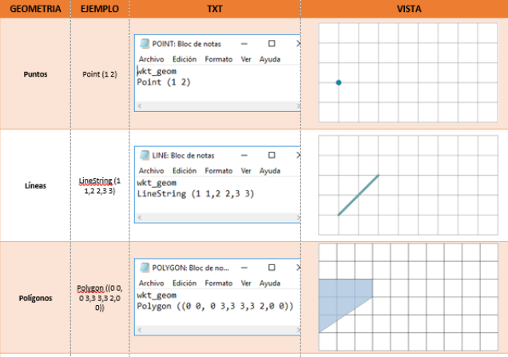

#### 2.4.2.2 Shapefile

El archivo Shapefile es uno de los formatos más extendidos en el mundo de los GIS. Este, es propiedad de ESRI. Un archivo Shapefile se compone de varios archivos, siendo el minimo de 3: el .shp, en el cual se almacenan las entidades geométricas, el .shx donde se almacena el índice de las entidades geométricas y el .dbf, el cual es la base de datos, por lo que un shapefile no es un único archivo, sino, que un cliente SIG lee los diferentes archivos que lo componen como uno único. Opcionalmente puede tener un .prj, .sbn, .sbx, .fbn, .ain, .aih, .shp.xml. [1]

#### 2.4.2.3 GeoJSON

Uno de los actualmente populares debido a su gran aceptación en el desarrollo de sistemas geográficos el formato GeoJSON, el cual contiene una estructura de datos geoespaciales basado en JSON basada en un estándar del OGC (WKT) [1]. El formato es ampliamente utilizado en entornos web al permitir intercambios de datos de una manera rápida, ligera y sencilla, esto por tener una notación JSON.

Con su gramática basada en el estándar WKT como se mencionó anteriormente, un ejemplo básico puede ser obervado en la Figura * [1]

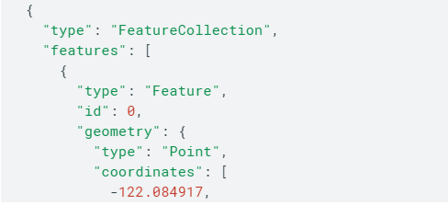

## 2.5 Navegación (Routing)

El servicio de navegación es una de las herramientas más utilizadas en el día cotidiano de las personas debido a que se pueden encontrar de forma fácil y gratuita, ya que son aplicaciones de gran ayuda para la movilidad de usuarios dando como elementos extras de información de interés como publicidad, tráfico, entre otros. Herramientas de este tipo tales como Google Maps, Waze, Here WeGo, MapQuest GPS Navigation and Maps, entre otros. [1]

En el mundo de la computación existen diferentes softwares de navegación que facilitan este tipo de resultados de generación de rutas, como lo son:

Google Maps API, Open Route Service, Open Source Routing Machine.

Estas herramientas llamadas APIs, permiten obtener información de rutas de un lugar origen a otro punto de destino. [1]

## 2.6 Google maps

Google Maps (*Figura 2.7*) proporciona un servicio de cartografía online que se pude utilizar en una aplicación Android. Google Maps a diferencia de Android no es un software libre, por lo que está limitado a una serie de condiciones de servicio. [9]

Google Maps API ofrece imágenes de mapas desplazables, así como fotografías por satélite del mundo e incluso la ruta entre diferentes ubicaciones o imágenes , condiciones de tráfico en tiempo real, un calculador de rutas y un navegador GPS. [9]

Una de las funcionalidades importantes en este tipo de herramientas, es la sobreposición de capas, sobre una básica. Este concepto de capas permite poder clasificar o agrupar los elementos que deberán ir renderizados en el mapa. En la figura * se muestra un ejemplo básico de un mapa creado con una plataforma que provee Google Maps.

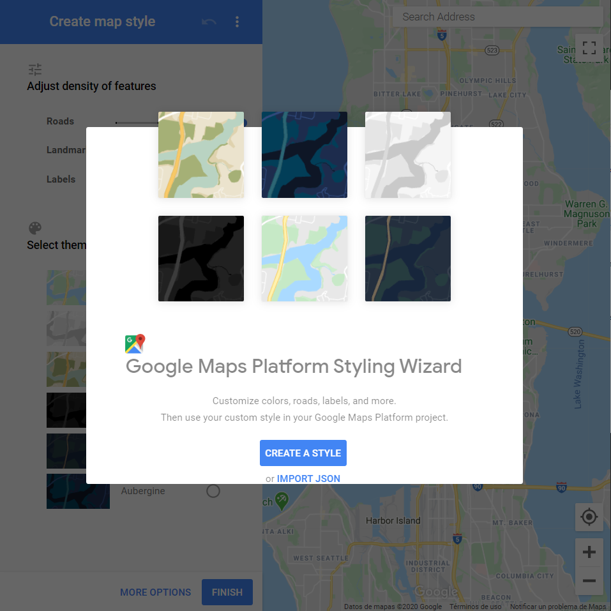

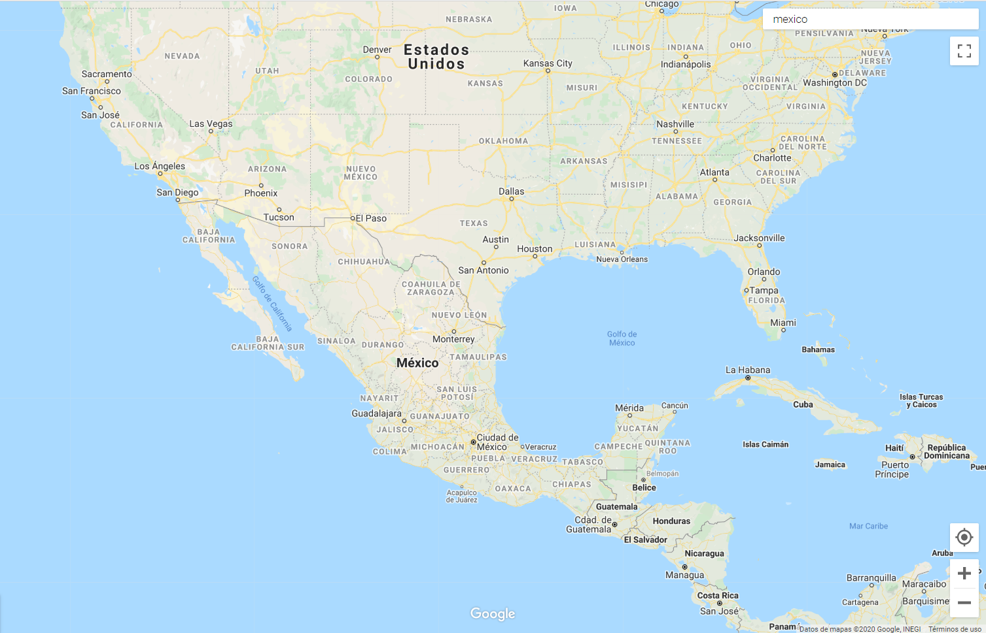

Por otra parte, las capas de tipo Vector permiten trabajar con features cargados desde una fuente de datos. Los features es una representación digital de algo en el mundo real, como una ciudad, un río, una montaña, etc. Todos estos features pueden ser modificados en su estilo para poder ser visualmente diferentes y representativos. Estos features son representados por una instancia geométrica, por ejemplo, una ciudad puede ser representada por un polígono (feature de tipo Poygon), el río por una línea (feature de tipo LineString), una ubicación por un punto (feature de tipo Point). [1]

Por lo que en este tipo de layers que se habló con anterioridad se podrá añadir información como puntos, polígonos, entre otras más, permitiendo desde la API de Google Maps crearlas y visualizarlas.

[](https://www.google.com.mx/url?sa=i&rct=j&q=&esrc=s&source=images&cd=&ved=2ahUKEwiFnpDM8N3iAhUFlKwKHVM-BOEQjRx6BAgBEAU&url=https://geohistorymap.com/kisspng-google-maps-google-cloud-platform-g-suite-logo-google-5ab6f2013ac559-7817717915219389452407/&psig=AOvVaw0Q4QZmfOTy63-cDGQ2bYr7&ust=1560220539223758)

Figura 2.7 Logotipo de Google Maps [9]

### 2.6.2 Proyección

Una característica importante en la visualización de mapas en sistemas de información geográfica es la proyección. La proyección geográfica es un sistema de representación gráfico que conforma una relación ordenada entre los puntos de la superficie curva de la Tierra y los de una superficie plana, es decir, una representación plana de la esfera terrestre (mapas). [1]

Existen tipos tres tipos de proyecciones básicas, las cuales son las proyecciones cilíndricas, cónicas y acimutales. Un claro ejemplo de una proyección cilíndrica es la reconocida proyección de Mercator, donde se proyecta el globo terrestre sobre una superficie cilíndrica como se observa en la Figura * [1]

Google Maps trabajó sobre la proyección de Mercator, la cual se utilizó para una lectura cartográfica más conveniente, sin embargo, la compañía cambió el diseño de su aplicación de mapas y dejó de usar la proyección plana de la Tierra para usar una proyección esférica que se adapte a la realidad, debido a la controversia de que Groenlandia aparecía aproximadamente del mismo tamaño de África [1], por lo que generó que muchas personas tuvieran concepciones erróneas sobre la superficie real de ciertas regiones.

## 2.7 Point in a Polygon

El problema de un punto en el polígono es un tema fundamental en la geometría computacional, donde este tipo de problemas es aplicado en áreas como Computer Graphics, Geographic Information Systems (GIS), Motion Planning, and Computer Aided Design (CAD) [1]. Este problema trata de resolver si un punto dado en el plano se encuentra dentro, fuera, o en el límite de un polígono.

Dos de los algoritmos más utilizados son “a prueba de la línea” (Ray casting) y “la suma de los ángulos” (Angles summation). Estos métodos son conocidos por diversos nombres, pero más popularmente llamados como el método Crossing Number y el método Winding Number, respectivamente [1].

El método Cossing Number: cuenta el número de veces que una línea colocada a partir de un punto A cruza los bordes del contorno poligonal. El punto está fuera cuando este “número de cruce” es par; de lo contrario, cuando es impar, el punto está dentro. En la figura * se observa dicho método.

El método de Winding Number: Cuenta el número de veces que el polígono da vuelta alrededor del punto A. El punto se encuentra fuera solo cuando este número es igual a 0; de lo contrario, el punto se encuentra en el interior del polígono.

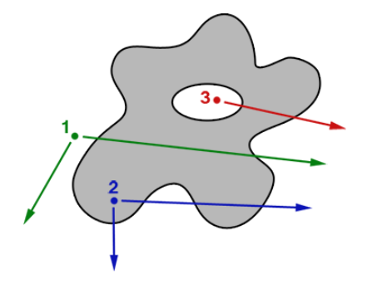

## 2.8 Geocodificación y geocodificación inversa

La geocodificación es un proceso computacional en el cual se transforma una descripción en lenguaje natural (humano) un domicilio, a una ubicación con representación espacial en coordenadas numéricas en la superficie de la Tierra. Con estas direcciones geocodificadas se pueden visualizar las ubicaciones espacialmente [1].

La geocodificación inversa es el proceso viceversa, donde se procesan coordenadas geográficas en direcciones en lenguaje natural.

## 2.9 Ingeniería de software

La ingeniería de software abarca un proceso, métodos y herramientas, por lo que se define como el establecimiento y uso de principios sólidos de la ingeniería para obtener un software confiable y que funcione de modo eficiente.

La ingeniería de software consta principalmente de dos familias técnicas:

* Métodos estructurados:
  + Provienen de la programación estructurada y se utilizan técnicas no muy integradas.
* Métodos orientados a objetos:
  + Provienen de la programación orientada a objetos (POO), la cual gira entorno al concepto de clase, también lo hacen el análisis de requisitos y el diseño.

El desarrollo Orientado a Objetos (OO), además de introducir nuevas técnicas, también aprovecha algunas técnicas y conceptos del desarrollo estructurado, como el diagrama de estados y transiciones.

### 2.9.1 Proceso de software

Un proceso define quién hace qué, cuándo y cómo para alcanzar cierto objetivo.

Un proceso de software se define como un conjunto de actividades con ciertas características que garantizan la obtención de un software de calidad.

#### 2.9.1.1 Modelo de proceso

Un modelo de proceso de software define cómo solucionar la problemática del desarrollo de sistemas de software. Para desarrollar el software se requiere resolver ciertas fases de su proceso, las cuales se conocen en su conjunto como el ciclo de vida del desarrollo de software. Dada la variedad de tipos de proyectos, es necesario considerar los diferentes componentes de un modelo de procesos:

1. Arquitectura: define la estructura general del sistema y varía de acuerdo con el tipo de sistema a desarrollarse.
2. Actividad: define los pasos necesarios para lograr los objetivos. La actividad debe ser fácil de definir y seguir.
3. Métodos y metodologías: los métodos definen las reglas para las transformaciones internas de las actividades, mientras que las metodologías definen el conjunto de métodos. Un método es un procedimiento que define tareas o acciones a realizar.
4. Estrategias: se define como un plan para lograr un objetivo.
5. Herramientas: son aplicaciones que apoyan a la administración del proceso de software. El conjunto de herramientas se conoce como Ingeniería de Software Asistida por Computadora (CASE, Computer-Aided Software Enginnering), cuyo propósito es asistir al desarrollador durante las diferentes actividades del ciclo de vida del proceso de software.

### 2.9.2 Metodología para el desarrollo de una aplicación móvil

Las metodologías de desarrollo de software se refieren a una estructura de soporte definida mediante el cual un proyecto de software puede ser organizado y desarrollado. Las metodologías están orientadas a estructurar, planear y controlar el proceso de desarrollo de un sistema. [18]

Una metodología está formada por fases, las cuales permiten elegir las técnicas más apropiadas en cada momento del proyecto.

En el desarrollo de aplicaciones móviles se tienen prácticamente los mismos problemas que la gran mayoría de desarrollos de software. Aunque hay que tener en cuenta sus principales características como a la constante innovación, los cambios frecuentes de plataformas de desarrollo y en el hardware.

“El campo tecnológico enfocado actualmente posiciona a los desarrolladores de App’s para dispositivos y sistemas operativos móviles como una nueva industria potencial, allí radica la importancia de encontrar metodologías y entornos para el desarrollo de servicios, que faciliten la creación de estos con buen nivel de calidad, llevando dicho desarrollo a las mejores producciones, de forma atractiva y eficiente cumpliendo de la mejor forma con las expectativas y condiciones de usuarios finales”. *Tomado de*  [19]

Entonces el desarrollo de aplicaciones para proveer servicios móviles, realmente difiere del desarrollo de software tradicional en muchos aspectos, lo que provoca que las metodologías usadas para estos entornos móviles, también difieran de las del software clásico.

Las metodologías de desarrollo de aplicaciones móviles se fundamentan en el potencial del éxito para sus servicios así como la experiencia de las aplicaciones en los usuarios, por lo que existen diferentes opciones de metodologías que pueden definirse como metodologías ágiles que son un conjunto de tareas y procedimientos dirigidos a la gestión de proyectos, este tipo de metodologías se caracterizan por tener las siguientes cualidades:

* Desarrollo evolutivo y flexible
* Autonomía de los equipos
* Planificación
* Comunicación

Existen diferentes opciones de metodologías ágiles entre las cuales podemos destacar:

1. Scrum: esta metodología, es un marco de trabajo de procesos ágiles que trabaja con el ciclo de vida iterativo e incremental, donde se va liberando el producto por pares de forma periódica, aplicando las buenas prácticas de trabajo colaborativo (en equipo). Por lo que se realizan entregas regulares y parciales del producto final, todas ellas con una prioridad previamente establecida, minimizando los riesgos que puedan surgir.
2. Programación extrema (XP): conocida por sus siglas XP (eXtreme Programming), es una metodología basada en un conjunto de reglas y buenas prácticas para el desarrollo de software en ambientes muy cambiantes con requisitos imprecisos, por lo que está enfocada en la retroalimentación continua entre el equipo de desarrollo y el cliente.
3. AEGIS-MD: Agile Methodological Guide for Development of Mobile Applications. Es una guía metodológica basada en las características de las metodologías SCRUM y XP, para el desarrollo de aplicaciones para dispositivos móviles de manera que incrementa la productividad del proyecto y asegura la calidad del producto.

## 2.10 Programación Orientada a Objetos (POO)

POO es un método de implementación en el que los programas se organizan como colecciones cooperativas de objetos, donde cada uno de los cuales representa una instancia de alguna clase, y cuyas clases son todas miembros de una jerarquía de clases unidas mediante relaciones de herencia, definiendo una estructura de más alto nivel, lo cual ofrece dos ventajas sobre la programación tradicional:

1. Permitir al programador organizar su programa de acuerdo con abstracciones de más alto nivel, es decir, más cercano al pensar de las personas.
2. Hace que los datos globales desaparezcan, siendo parte interna de los objetos junto con las funciones.

Ventajas:

* Los mecanismos de encapsulación de POO soportan un alto grado de reutilización de código, debido a los mecanismos de herencia.
* En el entorno de las bases de datos, la OO se adjunta bien a los modelos semánticos de datos para solucionar las limitaciones de los modelos tradicionales.
* Interfaces de usuario gráficos.

Las características más sobresalientes de la Programación Orientada a Objetos son:

1. Abstracción: es la propiedad que permite representar las características esenciales de un objeto, sin preocuparse de las restantes características. Una abstracción se centra en la vida externa de un objeto, de modo que sirva para separar el comportamiento esencial de un objeto de su implementación.
2. Encapsulamiento: es la propiedad que permite asegurar que el contenido de la información de un objeto está oculto al mundo exterior, es decir, un objeto A no conoce lo que hace el objeto B, y viceversa. También conocida como ocultación de información, es el proceso de ocultar todos los secretos de un objeto que no contribuyen a sus características esenciales.
3. Polimorfismo: es la propiedad que indica, literalmente, la posibilidad de que una entidad tome muchas formas, es decir, permite referirse a objetos de clases diferentes mediante el mismo elemento de programa y realizar la misma operación de diferentes formas.
4. Herencia: permite definir una clase como una extensión de otra.

### 2.10.1 Lenguajes de programación Orientada a Objetos

Los programas son necesarios en todas las operaciones que realiza una computadora, una operación puede ser tan sencilla como sumar uno más dos, escribir una palabra, emitir un sonido o algo tan complicado como calcular la trayectoria de una nave espacial.

Un lenguaje de programación es una serie de comandos que permiten codificar instrucciones de manera que sean entendidas y ejecutadas por una computadora.

Los lenguajes de programación de alto nivel permiten utilizar lenguajes de habla normal para alcanzar una meta, estas frases se traducen mediante in software especial al lenguaje máquina. Los programadores cuentan literalmente con miles de lenguajes de programación diferentes, como C++, Eiffel, C#, Java, etc.

#### 2.10.1.1 Lenguaje Java

Java es un lenguaje de programación comercializado por primera vez en 1995 por Sun Microsystems, con él se puede realizar cualquier tipo de programa, en la actualidad es un lenguaje muy extendido y cada vez cobra más importancia tanto en el ámbito de Internet como en la informática general.

Java es un lenguaje de programación orientado a objeto basado en el lenguaje C++, aunque Java mejora mucho los sistemas del C++ al tener un sistema automático de asignación y liberación de memoria.

## 2.11 Base de datos

Una base de datos (DB) es un conjunto de datos relacionados entre sí. Una base de datos tiene las siguientes propiedades implícitas:

* Una BD representa algún aspecto del mundo real.
* Una BD es un conjunto de datos lógicamente coherente.
* Toda la base de datos se diseña, construye y prueba con un propósito especifico.

Elementos de una base de datos:

* Tablas: se percibe como una estructura bidimensional compuesta de filas y columnas. Son estructuras encargadas de alojar la información de la base de datos.
* Campos: cada una de las columnas de una tabla, cada campo almacena una dato concreto.
* Registros: cada una de las filas de la tabla que agrupa toda la información de un mismo elemento.
* Relaciones: son todos os vínculos establecidos entre las diferentes tablas que permuten trabajar con los datos de todas ellas, como si estuvieran en una sola.
* Consulta: mediante el uso de ésta se puede extraer información de una tabla, aunque la misma provenga de varias.
* Claves: Es un campo cuyo contenido no puede estar duplicado en la misma tabla y permite identificar a cada registro de manera univoca.
* Formularios: son ventanas que permiten trabajar de manera cómoda sobre el contenido de varias tareas simultáneamente.

### 2.11.1 MySQL

SQL (Structured Query Language) es un lenguaje de base de datos relacionales y utiliza el modelo de datos relacional.

MySQL es un sistema gestor de base de datos relacionales, que además ofrece compatibilidad con PHP, C y HTML, y sus funciones avanzadas de administración y optimización de base de datos para facilitar las tareas habituales.

Cuando se trata de aprender SQL la sentencia esencial es SELECT, aunque dentro del lenguaje SQL que MySQL utiliza para tratar la información se utilizan varias categorías de sentencias, como el Lenguaje de Modificación de Datos DML (Data Definition Language), cuyas sentencias se usan en la interrogación y manipulación de datos en esquemas de base de datos ya existentes.

### 2.11.2 PHPMyAdmin

PHPMyAdmin es un software de código abierto, diseñado para manejar la administración y gestión de base de datos MySQL a través de una interfaz gráfica de usuario, escrito en PHP. Por lo que se ha convertido en una de las más populares herramientas basadas en web de gestión MySQL. PHPMyAdmin viene con una documentación detallada, así como con una mayor lista de características de soporta todas las operaciones de uso común (navegación, crear, modificar base de datos, tablas campos e índices), junto con la característica de importación.

## 2.12 Web Service

Un web service (servicio web) es una tecnología que utiliza un conjunto de protocolos y estándares que sirven para intercambiar datos entre aplicaciones. Distintas aplicaciones de software desarrolladas en lenguajes de programación diferentes, y ejecutadas sobre cualquier plataforma, pueden utilizar los web service para intercambiar datos en redes de ordenadores como Internet. La interoperabilidad se consigue mediante la adopción de estándares abiertos. La Organización para el Avance de Estándares de Información Estructurada OASIS (Organization for the Advancement of Structured Information Standards) y el Consorcio WWW W3C (World Wide Web Consortium) son los comités responsables de la arquitectura y reglamentación de los servicios Web.

En la arquitectura de un web service existen tres partes: proveedor de servicios web, el que pide el servicio web y el publicador:

El proveedor de servicios web envía al publicador del servicio un fichero con la definición del servicio web. El que pide el servicio contacta con el publicador y descubre quien es el proveedor y luego lo contacta. El proveedor valida la petición del servicio y envía el dato estructurado en formato XML, éste finalmente es validado por el que pide el servicio.

## 2.13 Antecedentes

Uno de los primeros trabajos y de los cuales se basa este proyecto es **SISPREDEL,** el cual es un sistema web que cuenta con diferentes funcionalidades para el análisis de fenómenos urbanos que permita comprenderlos y describirlos con ayuda del mapeo de información georreferenciada, algoritmos aplicados en sistemas de información geográfica, matrices de adyacencia y visualización de la información, este sistema web integra trayectorias seguras para la CDMX.

Otro de los trabajos relacionados es **Google Maps** el cual es una plataforma de mapas web desarrollada por Google y lanzada al público en el año 2005. Su facilidad de uso y las múltiples herramientas que ofrece lo han convertido en un referente actual para consultar de forma rápida cualquier parte del mundo. **Google Maps** funciona mediante la superposición de fotografías vista satélite así como desde panorámicas a nivel de calle realizadas por el vehículo de Google –Street View-. **Google Maps** permite buscar cómo llegar de un punto a otro rastreando la ruta más rápida, esto ha permitido que sea una herramienta indispensable en viajes y turismo.

Un tercer trabajo es **Caminito de la escuela** es un proyecto de Liga Peatonal financiado por la Fundación Bernard Van Leer, Liga Peatonal es una organización no gubernamental cuyo objetivo es transformar las ciudades de México y hacerlas para todas las personas a través de la caminabilidad y la peatonalidad y con perspectivas de derechos humanos. De esta manera nace “**Caminito de la escuela**” como un proyecto de participación ciudadana para aquellas personas que habitan la ciudad de México puedan influir en que ésta sea más segura para niñas y niños en su camino a la escuela y reducir el número de atropellamientos.

# Marco Metodológico

Para esta Tesis la metodología a utilizar será AEGIS-MD, la cual como se mencionó, es una guía metodológica ágil, para el desarrollo de aplicaciones móviles, basada en características de las metodologías XP, SCRUM Y TDD, con la finalidad de proporcionar elementos conceptuales, pasos estructurados, roles y herramientas a ser aplicadas en el desarrollo de aplicaciones para dispositivos móviles, con el fin de aumentar la productividad en el proyecto y asegurar la calidad del producto.

La *Figura 3.1* describe la idea general de la guía metodológica AEGIS-MD propuesta por Yohn Daniel Amaya Balaguera.

El ciclo de vida de la metodología ágil AEGIS-MD, toma los elementos más representativos y con mayor aceptación que ofrecen el resto de las metodologías ágiles, su enfoque es ser una metodología iterativa y liviana, combinando las que han demostrado ser prácticas óptimas para desarrollar software, está orientada a capturar mejor los requisitos cambiantes y la gestión de los riesgos, rompiendo el proyecto en iteraciones pequeñas para construir un producto bloque a bloque durante todo el ciclo de vida de desarrollo, su principal objetivo , es reducir el tiempo de desarrollo y contribuir con la corrección temprana de errores.

La metodología AEGIS-MD se basa en los siguientes principios:

* La colaboración
* Identificación de los usuarios
* Comunicación
* Retroalimentación
* Pruebas

Dado que la metodología AEGIS-MD tiene un enfoque iterativo, el ciclo de vida se divide en cinco (5) fases:

* Exploración
* Gestación
* Construcción
* Estabilización
* Cierre

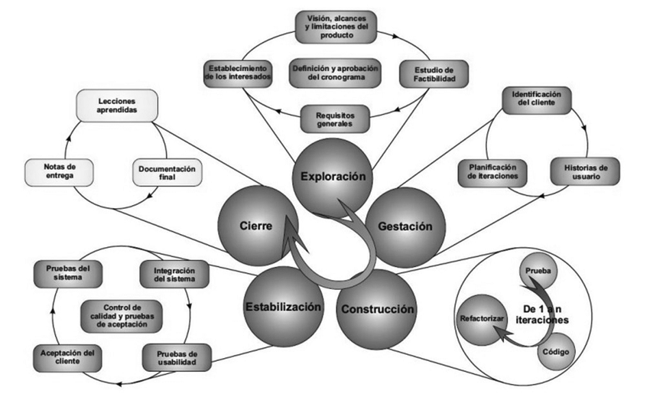

Figura 3.1Modelo AEGIS-MD [18]

Fase de exploración

Se realiza la planificación y establecimiento del proyecto, se determina la visión, alcances y limitaciones. Se realiza el estudio de factibilidad, el establecimiento de los interesados y la definición del cronograma de trabajo.

Fase de gestación

Se realiza la identificación de los usuarios, la recolección de las historias de usuario, se documenta y acuerda la lista de objetivos así como, la planificación y priorización de las iteraciones.

Fase de construcción

Se debe desarrollar el software de acuerdo a las necesidades planteadas retroalimentadas por las historias de usuario, mediante un ciclo de desarrollo iterativo incremental, basado en el algoritmo TDD , el cual, consta de tres pasos: escribir la especificación del requisito, implementar código y refactorizar.

Fase de estabilización

El objetivo es una versión totalmente funcional del sistema en desarrollo, mediante el control de calidad, las tareas se dividen en integración del sistema, pruebas de usabilidad, aceptación por parte de los usuarios y pruebas del sistema.

Fase de cierre

Tiene por objetivo realizar la documentación final del sistema, notas de entrega y el análisis de todas las actividades que se realizaron.

# Desarrollo

## 4.1 Exploración

Durante esta etapa se realizó la planificación y establecimiento del proyecto, determinando la visión, alcances y limitaciones. Incluso se realizó el estudio de factibilidad, el establecimiento de los interesados y la definición del cronograma de trabajo.

## 4.2 Gestación

La identificación de los usuarios así como la recolección de las historias de usuario, ha sido documentada de acuerdo a la lista de objetivos así como, la planificación y priorización de las iteraciones.

## 4.3 Construcción

De acuerdo a esta fase se debe desarrollar el software de acuerdo a las necesidades planteadas de manera que se retroalimenten por las historias de usuario, mediante un ciclo de desarrollo iterativo incremental, basado en el algoritmo TDD, el cual, consta de tres pasos: escribir la especificación del requisito, implementar código y refactorizar.

## 4.4 Estabilización

Posteriormente el objetivo es una versión totalmente funcional del sistema en desarrollo, mediante el control de calidad, para cumplir esto las tareas se dividen en integración del sistema, pruebas de usabilidad, aceptación por parte de los usuarios y pruebas del sistema.

## 4.5 Cierre

Finalmente el objetivo es realizar la documentación final del sistema, notas de entrega y el análisis de todas las actividades que se realizaron.

# Bibliografía

|  |  |
| --- | --- |
| [1] | INEGI, «INEGI,» [En línea]. Available: https://www.inegi.org.mx/default.html. [Último acceso: 1 Junio 2019]. |
| [2] | O. M. d. Turismo, «unwto.org,» Mayo 2017. [En línea]. [Último acceso: 5 Junio 2019]. |
| [3] | S. d. C. y. Transportes, «Gobierno de México,» Marzo 2018. [En línea]. Available: http://www.sct.gob.mx/fileadmin/DireccionesGrales/DGAF/EST_BASICA/EST_BASICA_2004/EST2004_12_Infraestructura.pdf. [Último acceso: 5 Junio 2019]. |
| [4] | M. Nobile González, México y la agenda contenporánea de seguridad internacional: un estudio sobre los alcances del uso del concepto de seguridad humana, Puebla, México: Escuela de Ciencias Sociales, Universidad de las Américas Puebla, 2003. |
| [5] | R. A. Española, Diccionario del español jurídico, Madrid, Spain, 2016. |
| [6] | V. V. Sánchez Mendoza y A. M. Barbosa Jasso, Seguridad Turística en los Pueblos Mágicos: El Fuerte y el Rosario, Sinaloa, Sinaloa, México: Instituo de Ciencias Sociales y Humanidades "Alfonso Vélez Pliego" BUAP, 2017. |
| [7] | C. J. Vilalta, «BID Mejorando vidas,» Sin Miedos, Seguridad Ciudadana, 04 Noviembre 2016. [En línea]. Available: https://blogs.iadb.org/seguridad-ciudadana/es/estudio-cuatro-factores-que-contribuyen-a-la-violencia-en-nuestras-ciudades/. [Último acceso: 08 Junio 2019]. |
| [8] | «Travel.State.Gov,» U.S DEPARTMENT OF STATE, 09 Abril 2019. [En línea]. Available: https://travel.state.gov/content/travel/en/traveladvisories/traveladvisories/mexico-travel-advisory.html. [Último acceso: 03 Junio 2019]. |
| [9] | J. R. Cajimilla Alvarado y P. Ingavelez, Desarrollo de una Aplicación, Para Dispositivos Móviles que Permita Administrar Pedidos y Controlar Rutas de los Vendedores, Aplicada a la Empresa: "Almacenes Juan Elhuri CIA. LTDA", Cuenca: Salesiana Ecuador, Sede Cuenca, 2015. |
| [10] | A. Soriano, «Blogthinkbig,» 11 Marzo 2019. [En línea]. Available: https://blogthinkbig.com/estudio-uso-internet-aimc-2018. [Último acceso: 02 06 2019]. |
| [11] | M. R. Martínez, R. A. Rodríguez y P. M. Vera, Arquitectura para la implementación de Sistemas Móviles basados en Servicios de Geolocalización y Crowdsourcing, Buenos Aires: Universidad Abierta Interamericana , 2015. |
| [12] | «Statista,» Junio 2016. [En línea]. Available: https://es.statista.com/estadisticas/600731/cuota-de-mercado-de-sistemas-operativos-para-smartphones-por-pedidos--2020/. [Último acceso: 01 06 2019]. |
| [13] | android, «android,» 2019. [En línea]. Available: https://www.android.com/. [Último acceso: 01 06 2019]. |
| [14] | «developers,» 03 04 2019. [En línea]. Available: https://developer.android.com/. [Último acceso: 08 06 2019]. |
| [15] | C. E. Reina Cardenas, «Arquitectura de una aplicación para Android,» Platzi, 06 2015. [En línea]. Available: https://platzi.com/blog/arquitectura-android-app/. [Último acceso: 07 06 2019]. |
| [16] | A. Sinicki, «Android Authority,» 2017 Diciembre 2017. [En línea]. Available: https://www.androidauthority.com/android-sdk-tutorial-beginners-634376/. [Último acceso: 3 Junio 2019]. |
| [17] | C. Collado, «android4all,» 24 Mayo 2019. [En línea]. Available: https://andro4all.com/2018/08/versiones-android-historia. [Último acceso: 06 Junio 2019]. |
| [18] | I. Sommerville, Ingeniería de Software, 9 ed., México: Pearson Educación, 2011, p. 792. |
| [19] | D. Hernández, «SlideShare - Mobile D (programación dispositivos móviles),» 3 Marzo 2016. [En línea]. Available: https://es.slideshare.net/pipehernandez1020/mobile-d-programacion-dispositivos-moviles. [Último acceso: 9 Junio 2019]. |
| [20] | O. Ibrahim, «Mobile Development Process Spiral,» *Seventh International Conference on Computer Engineering & Systems (ICCES),* pp. 281-286, 2012. |
| [21] | amazon, «amazon.com.mx,» 1995. [En línea]. Available: https://www.amazon.com.mx/. [Último acceso: 05 Junio 2019]. |
| [22] | A. Weitzenfeld, Ingeniería de Software Orientada a Objetos con UML, Java e Internet, México, D.F.: S.A Ediciones Paraninfo, 2005, p. 678. |
| [23] | «CultivaCultura.jimdo.com,» 20 Octubre 2014. [En línea]. Available: https://cultivacultura.jimdo.com/2014/10/20/google-maps-y-sus-útiles-funciones/. [Último acceso: 10 Junio 2019]. |
| [24] | «revistacentrozaragoza.com,» 2018. [En línea]. Available: https://revistacentrozaragoza.com/app-la-seguridad-vial-3/. [Último acceso: 4 Junio 2019]. |
| [25] | «estrategiaynegocios.net,» 21 Diciembre 2015. [En línea]. Available: https://www.estrategiaynegocios.net/lasclavesdeldia/913286-330/la-historia-de-waze-contada-por-uri-levine. [Último acceso: 1 Junio 2019]. |
| [26] | «semaforo delictivo,» [En línea]. Available: http://www.semaforo.mx/. [Último acceso: 13 09 2019]. |
| [27] | G. d. México, «Gobierno de México,» 08 2019. [En línea]. Available: https://www.gob.mx/sesnsp/acciones-y-programas/datos-abiertos-de-incidencia-delictiva. [Último acceso: 17 09 2019]. |
| [28] | «Openstreetmap,» [En línea]. Available: https://www.openstreetmap.org. [Último acceso: 05 10 2019]. |
| [29] | S. W. Diseño, «Caminiton de la escuela,» [En línea]. Available: http://www.caminitodelaescuela.org. [Último acceso: 28 09 2019]. |